Bir Regresyon Probleminde Ağ Meta Parametrelerinin Ağ Performansına Etkisinin İncelenmesi
Hazırlayan | Şehmuz Yusuf ATAY
Okul No | 363425023
Bölüm | Marmara Üniversitesi Teknik Bilimler MYO, Elektronik ve Otomasyon Bölümü / Yapay Zeka Operatörlüğü Programı
Tarih | 04.11.2026
Random Seed | 23 (okul no son 2 hanesi)
Epoch Sayısı | 300
Hedef Fonksiyon | y = 1 + sin(π · p / 4), -2 ≤ p ≤ 2

1. Problem Tanımı ve Deney Metodolojisi
Bu çalışmanın amacı, tek girişli ve tek çıkışlı bir non-linear regresyon probleminde (sinüs fonksiyonu tahmini) yapay sinir ağı meta parametrelerinin (aktivasyon fonksiyonu, öğrenme oranı, optimizatör, ağırlık dağılımı, katman ve nöron sayısı) model performansına etkilerini deneysel olarak incelemek ve en optimum ağ mimarisini belirlemektir.
Örnek sayısı | 21 nokta (p, -2 ile 2 arasında eşit aralıklı)
Taban model | 1 gizli katman, 2 nöron (ReLU), 1 lineer çıkış nöronu
Taban ayarlar | Öğrenme oranı 0.1, SGD, normal dağılımlı ağırlık başlangıcı
Kayıp fonksiyonu | MSE, tüm veri her epoch'ta tek seferde (tam batch)
Değerlendirme ölçütleri | MSE, RMSE, R², eğitim süresi (sn)
Deney yöntemi | Her tabloda yalnızca incelenen parametre değiştirilmiş, diğerleri taban ayarda sabit tutulmuştur.

2. Aktivasyon Fonksiyonlarının Değişimi
Sabit Parametreler: Öğrenme Oranı: 0.1, Ayar Yöntemi: SGD, Olasılık Dağılımı: Normal, Gizli Katman: 1, Nöron Sayısı: 2
Parametre Değeri | MSE | RMSE | R² | Süre (sn)
Lineer | 0.009166 | 0.095739 | 0.982501 | 9.05
Sigmoid | 0.000766 | 0.027671 | 0.998538 | 9.90
Hiperbolik Tanjant | 0.000158 | 0.012562 | 0.999699 | 9.17
ReLU | 0.003286 | 0.057320 | 0.993728 | 8.28
LeakyReLU | 0.007635 | 0.087377 | 0.985425 | 10.34
ELU | 0.007438 | 0.086245 | 0.985800 | 19.87
SiLU | 0.013238 | 0.115057 | 0.974727 | 26.05

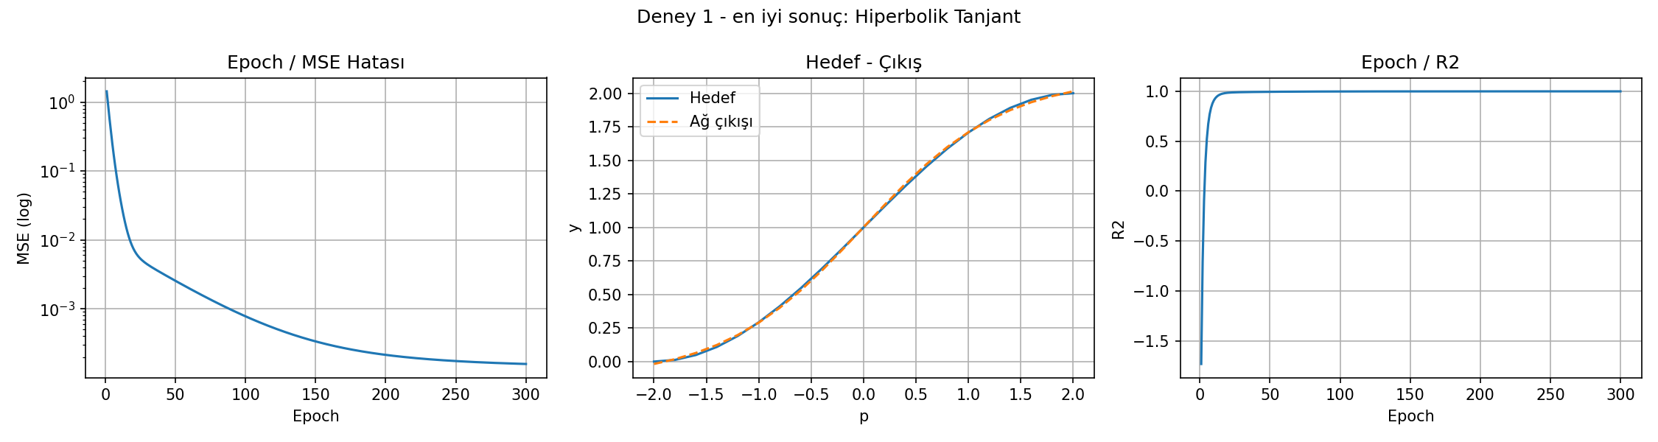
Şekil 1: Aktivasyon Fonksiyonlarının Değişimi grubunda en iyi sonucu veren parametreye ait başarım grafikleri.
Sonuçların Yorumu: Bu deneyde farklı aktivasyon fonksiyonlarının ağın hedef fonksiyonu öğrenme başarısına etkisi incelenmiştir. Elde edilen sonuçlara göre en yüksek başarı Hiperbolik Tanjant (Tanh) fonksiyonu ile sağlanmıştır (R² = 0.9996). Tanh fonksiyonunun S şeklindeki yumuşak yapısı, modellenmek istenen sinüs eğrisinin [-2, 2] aralığındaki biçimiyle uyum göstermiş ve Şekil 1'de ağ çıkışı hedef eğriye çok yakın çıkmıştır. Sigmoid fonksiyonu da benzer S şekli nedeniyle ikinci en iyi sonucu vermiştir (MSE = 0.000766). Buna karşın düz Lineer fonksiyon doğrusal olmayan yapıyı yakalayamamış, SiLU ise denenen fonksiyonlar arasında en yüksek hatayı vermiştir (MSE = 0.013238).

3. Öğrenme Oranının Değişimi
Sabit Parametreler: Aktivasyon: ReLU, Ayar Yöntemi: SGD, Olasılık Dağılımı: Normal, Gizli Katman: 1, Nöron Sayısı: 2
Parametre Değeri | MSE | RMSE | R² | Süre (sn)
0.1 | 0.003286 | 0.057320 | 0.993728 | 28.84
0.01 | 0.072748 | 0.269719 | 0.861117 | 28.25
0.001 | 0.793234 | 0.890637 | -0.514356 | 25.97

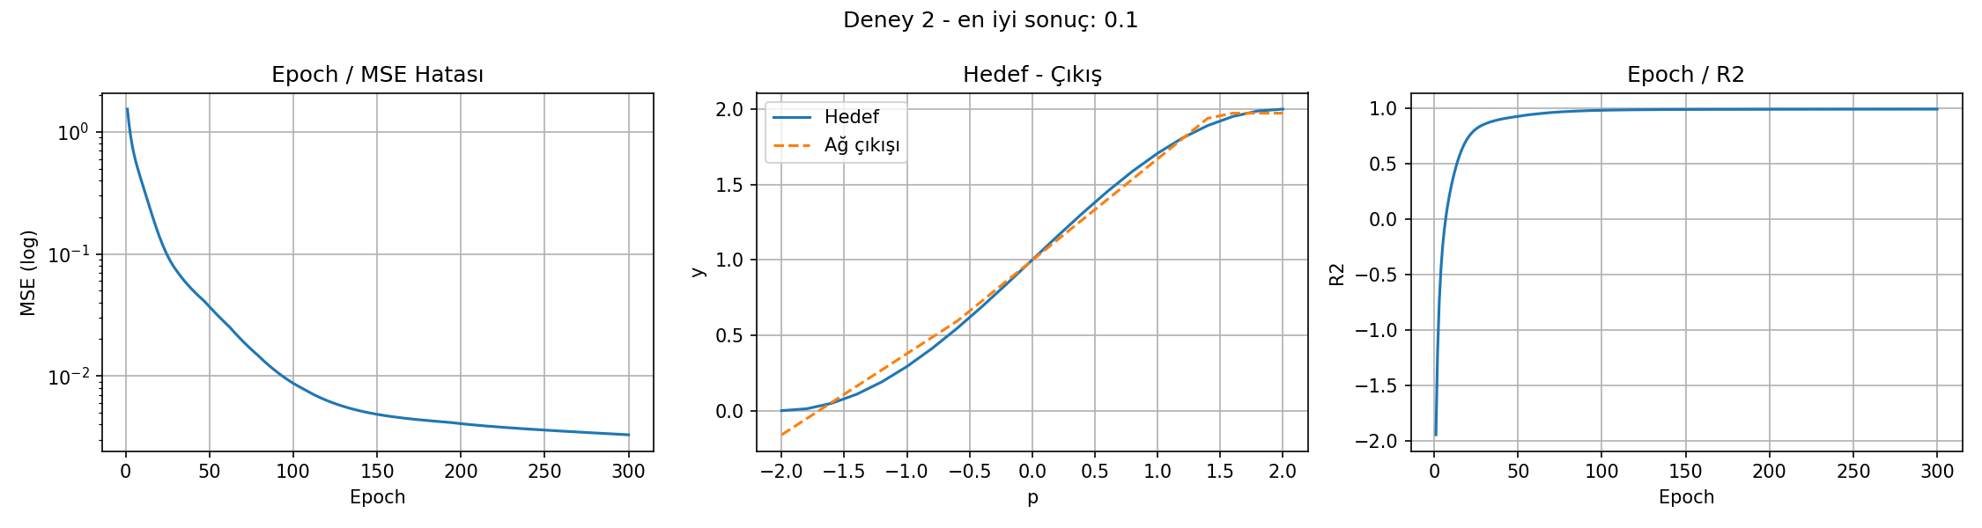
Şekil 2: Öğrenme Oranının Değişimi grubunda en iyi sonucu veren parametreye ait başarım grafikleri.
Sonuçların Yorumu: Öğrenme oranının modelin yakınsama hızı üzerindeki kritik rolü bu deneyde net bir şekilde görülmüştür. 0.1 seviyesindeki öğrenme oranı modelin hata yüzeyinde kararlı adımlarla ilerlemesini sağlamıştır. Oran 0.01'e düşürüldüğünde öğrenme süreci yavaşlamış ve R² skoru 0.86'ya gerilemiş, 0.001 değerinde ise belirlenen 300 epoch süresi yetersiz kalarak model öğrenme gerçekleştirememiş ve R² skoru negatif değere gerilemiştir (-0.51).

4. Öğrenme Oranı Ayar Yönteminin Değişimi
Sabit Parametreler: Aktivasyon: ReLU, Öğrenme Oranı: 0.1, Olasılık Dağılımı: Normal, Gizli Katman: 1, Nöron Sayısı: 2
Parametre Değeri | MSE | RMSE | R² | Süre (sn)
SGD | 0.003286 | 0.057320 | 0.993728 | 23.78
RMSProp | 0.523810 | 0.723747 | 0.000000 | 21.05
Adam | 0.001174 | 0.034267 | 0.997758 | 24.77

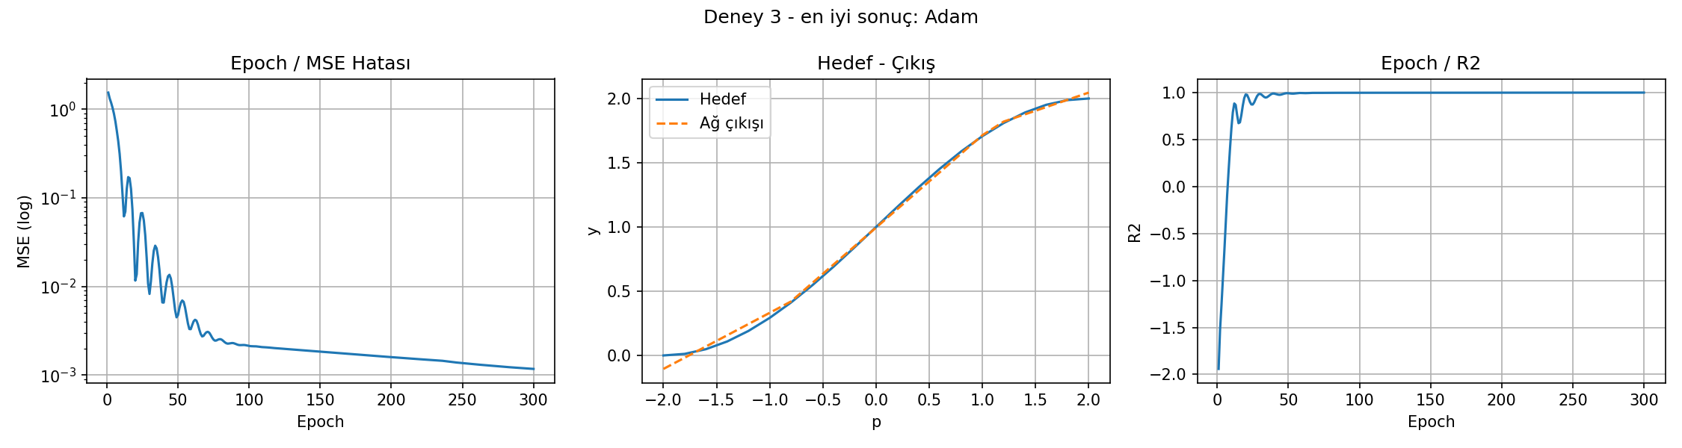
Şekil 3: Öğrenme Oranı Ayar Yönteminin Değişimi grubunda en iyi sonucu veren parametreye ait başarım grafikleri.
Sonuçların Yorumu: Farklı optimizasyon algoritmalarının karşılaştırıldığı bu aşamada, adaptif öğrenme oranına sahip Adam optimizatörü en başarılı sonucu vermiştir (R² = 0.9977). Şekil 3'te Adam'ın MSE grafiğinde ilk yaklaşık 100 epoch boyunca dalgalanmalar görülmüş, sonrasında hata düzgün biçimde azalmıştır. Standart SGD yöntemi de kararlı bir öğrenme sergilerken, RMSProp algoritmasında ağ öğrenememiş, çıkışı sabit kalmıştır (MSE = 0.5238) ve R² değeri sıfırda tıkalı kalmıştır.

5. Ağırlık Başlangıç Değerlerinin Olasılık Dağılımının Değişimi
Sabit Parametreler: Aktivasyon: ReLU, Öğrenme Oranı: 0.1, Ayar Yöntemi: SGD, Gizli Katman: 1, Nöron Sayısı: 2
Parametre Değeri | MSE | RMSE | R² | Süre (sn)
Normal | 0.003286 | 0.057320 | 0.993728 | 29.08
Uniform | 0.523810 | 0.723747 | -0.000000 | 22.65

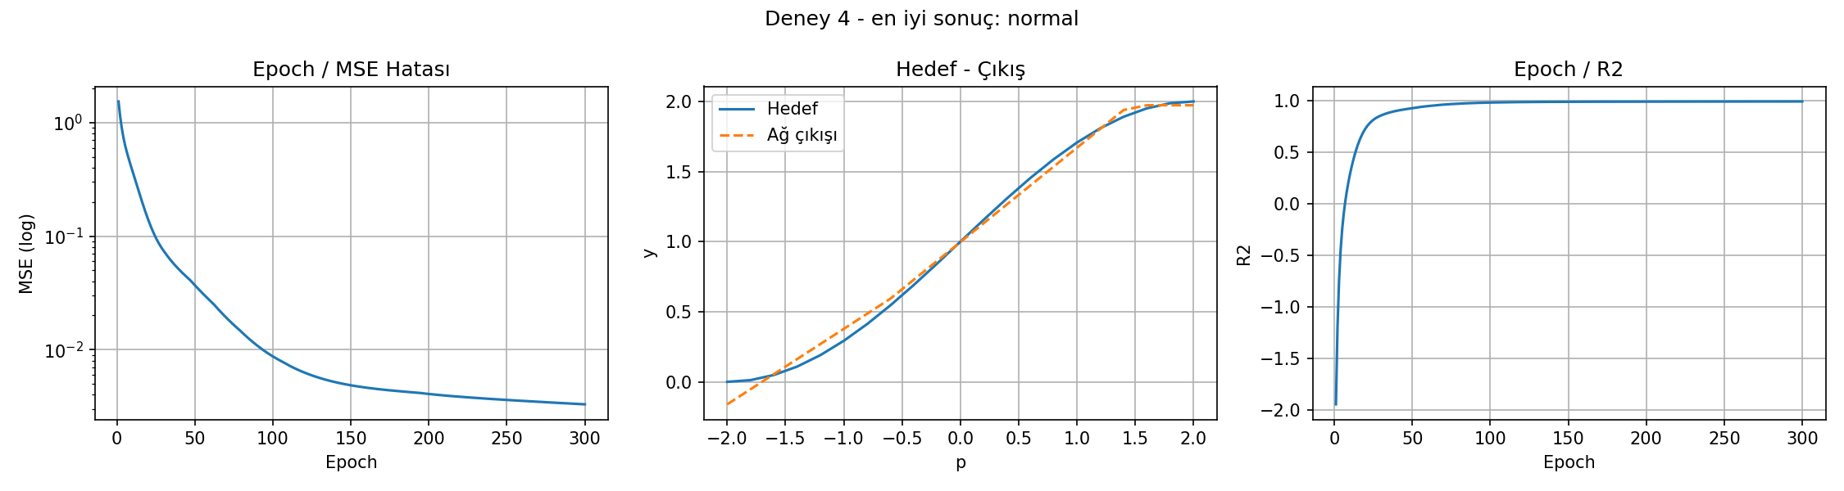
Şekil 4: Ağırlık Başlangıç Değerlerinin Olasılık Dağılımının Değişimi grubunda en iyi sonucu veren parametreye ait başarım grafikleri.
Sonuçların Yorumu: Başlangıç ağırlıklarının hangi olasılık dağılımından üretileceği optimizasyon sürecini doğrudan etkilemiştir. Normal (Gauss) dağılımı ile ağırlıklar dengeli bir biçimde başlatılmış ve ağ başarılı bir şekilde eğitilmiştir. Buna karşın Uniform dağılım tercih edildiğinde ağ öğrenememiş, çıkışı sabit kalmıştır (MSE = 0.5238, R² = 0). Bunun muhtemel sebebi, 2 nöronlu bu küçük ağda başlangıç ağırlıklarının nöronları etkisiz bırakmış olmasıdır. Deney tek bir seed (23) ile yapıldığı için bu sonuç genel bir kural değil, bu seed'e özgü bir gözlem olarak değerlendirilmelidir.

6. Gizli Katman Sayısının Değişimi
Sabit Parametreler: Aktivasyon: ReLU, Öğrenme Oranı: 0.1, Ayar Yöntemi: SGD, Olasılık Dağılımı: Normal, Nöron Sayısı: 2
Parametre Değeri | MSE | RMSE | R² | Süre (sn)
1 | 0.003286 | 0.057320 | 0.993728 | 28.42
2 | 0.006550 | 0.080935 | 0.987495 | 28.93
5 | 0.523810 | 0.723747 | -0.000000 | 29.03
10 | 0.523810 | 0.723747 | -0.000000 | 29.68
20 | 0.523810 | 0.723747 | -0.000000 | 31.26

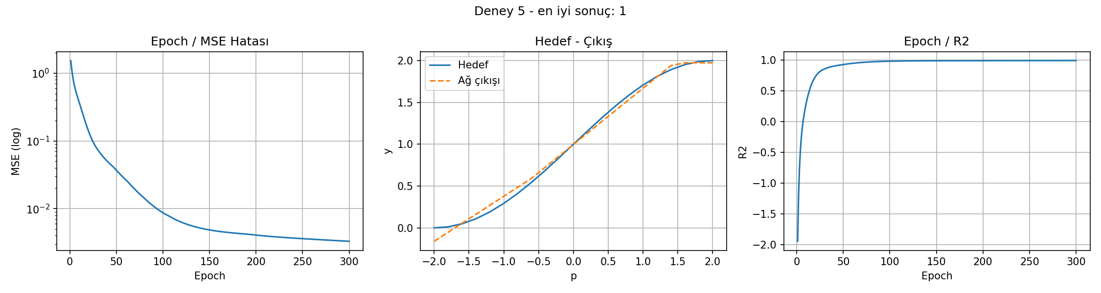
Şekil 5: Gizli Katman Sayısının Değişimi grubunda en iyi sonucu veren parametreye ait başarım grafikleri.
Sonuçların Yorumu: Ağ derinliğinin performans üzerindeki etkisinin incelendiği deneyde, tek gizli katmanlı mimari (1 katman) en optimum ve kararlı sonucu vermiştir. Katman sayısı 2'ye çıkarıldığında hata artmış (MSE = 0.00655) ancak ağ öğrenmeye devam etmiştir. Katman sayısı 5, 10 ve 20 olduğunda ise ağ öğrenememiş, çıkışı sabit kalmış (MSE = 0.5238) ve R² değeri sıfırlanmıştır. Bunun muhtemel sebepleri derin ağda gradyanın zayıflaması veya nöronların etkisiz kalmasıdır, ancak bunu ayrıca doğrulamadık. Bu durum, bu ölçekteki bir problem için derin ağların dezavantaj yarattığını göstermektedir.

7. Gizli Katmandaki Nöron Sayısının Değişimi
Sabit Parametreler: Aktivasyon: ReLU, Öğrenme Oranı: 0.1, Ayar Yöntemi: SGD, Olasılık Dağılımı: Normal, Gizli Katman Sayısı: 1
Parametre Değeri | MSE | RMSE | R² | Süre (sn)
2 | 0.003286 | 0.057320 | 0.993728 | 29.04
5 | 0.002970 | 0.054502 | 0.994329 | 17.43
10 | 0.001309 | 0.036174 | 0.997502 | 28.27
20 | 0.000801 | 0.028300 | 0.998471 | 12.97
50 | 0.000488 | 0.022088 | 0.999069 | 8.63

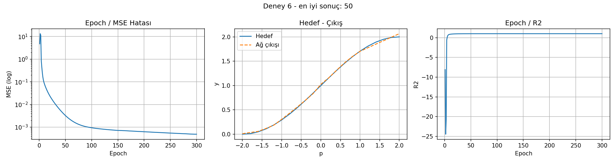
Şekil 6: Gizli Katmandaki Nöron Sayısının Değişimi grubunda en iyi sonucu veren parametreye ait başarım grafikleri.
Sonuçların Yorumu: Gizli katmandaki nöron sayısının artırılması modelin öğrenme kapasitesini doğrudan yükseltmiştir. Nöron sayısı 2'den kademeli olarak 50'ye çıkarıldıkça hata oranları (MSE/RMSE) düzenli olarak düşmüş ve R² = 0.9990 ile en yüksek başarı elde edilmiştir. Kapasitenin artması, modelin sinüs dalgasının formunu çok daha hassas bir şekilde temsil etmesini sağlamıştır.

8. Genel Değerlendirme ve Bütün Deneylerin Yorumu
Bu ödev kapsamında, tek girişli bir regresyon probleminde yapay sinir ağı meta parametrelerinin başarım üzerindeki etkileri sistematik olarak analiz edilmiştir. Çalışma sonucunda şu temel çıkarımlar elde edilmiştir: Parametreler ayrı ayrı incelendiğinde, doğru aktivasyon fonksiyonunun (Tanh) seçilmesi ve gizli katmandaki nöron kapasitesinin (50 nöron) yeterli tutulması model başarısını artırmıştır; ancak bu ikisi birlikte denenmemiştir. Öğrenme oranı ve ağırlık dağılımı gibi hiperparametrelerin yanlış seçilmesi modelin hiç öğrenememesine yol açabilmektedir. Ayrıca, her zaman daha derin ağların daha iyi sonuç vermediği, bu problem özelinde sade ve tek katmanlı yapının en kararlı sonucu ürettiği gözlemlenmiştir. Bu çalışmada her ayar tek bir seed (23) ve tek bir çalıştırmayla denenmiştir; ayrıca eğitim süreleri çalıştırmalar arasında çok değiştiği (yaklaşık 8 ile 31 sn) için süre farkları güvenilir bir ölçüt olarak değerlendirilmemiştir.

